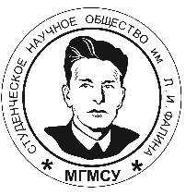
ФГБОУ ВО
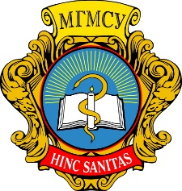
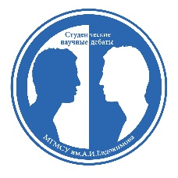
Московский государственный медико-стоматологический
университет им. А.И. Евдокимова
Министерства здравоохранения РФ
Студенческое научное общество им. Л. И. Фалина

ИНФОРМАЦИОННОЕ ПИСЬМО
Уважаемые заведующий кафедрой,
научный руководитель и староста студенческого научного кружка!
Совет СНО приглашает студентов, обучающихся на вашей кафедре и членов СНК принять участие в Студенческих научных дебатах лечебного факультета.
Зачем СНО МГМСУ проводит Студенческие научные дебаты?
Мы живем в эпоху информации. В мире, где любое знание можно получить одним кликом, необходимо учиться правильно не только получать, но и воспроизводить полученную нами информацию. Будучи специалистами в такой сфере как медицина необходимо свободно ориентироваться в информационном поле, развивать способности в выборе и аргументации нескольких точек зрения в спорных темах, обладать академической грамотностью, а также ораторским мастерством. Критическое мышление, тренинг в выступлениях, работа в команде, а самое главное опыт участия в дебатах поможет студентам на пути становления личности, ученого и врача!

Как проходят Студенческие научные дебаты?
I этап. ТРЕНИНГ-СЕССИЯ
Тренинг-сессия представлена тремя сообщениями, направленными на улучшение ораторского мастерства участника. Также будут объяснены правила проведения Студенческих научных дебатов МГМСУ им. Евдокимова.
- «Научный поиск: каким источникам можно доверять»
Докладчик: Генс Гелена Петровна заведующая кафедрой онкологии и лучевой терапии, профессор, доктор медицинских наук
- "Мастер-класс по ораторскому искусству"
Докладчик: ординатор, заместитель председателя ОМУ Павел Олегович Асадулин
- «Дебаты: принципы и правила»
Докладчик: член Совета СНО Самутина Софья Александровна

Тренинг-сессия открыта для посещения студентам всех курсов,
для желающих принять участие в дебатах - обязательна!
11.03.20
Начало регистрации: 17.30. Начало тренинга: 17.45
КДЦ МГМСУ, ул. Долгоруковская, д. 4, МЛЗ

- этап. ПОЛУФИНАЛ
Формат предусматривает диспут между двумя участниками на актуальную научную тему, которая определена заблаговременно. Каждый участник узнает отстаиваемую позицию непосредственно перед выступлением. Регламент: на представление своего кейса (речи) каждому из участников отводится две минуты. За соблюдением регламента следит таймкипер.
По завершении полуфинала, членами судейской коллегии будут отобраны (по специально разработанным критериям оценки) восемь участников, которые в составе двух команд примут участие в финале. Все участники получат обратную связь от тренеров и судей. Всем студентам, принявшим участие в полуфинале, вручаются сертификаты.
18.03.20
Начало регистрации: 17:30. Начало мероприятия: 17:45
КДЦ МГМСУ, ул. Долгоруковская, д.4, МЛЗ
Вход для зрителей свободный

- этап. ФИНАЛ
25.03.20
Начало регистрации: 17:30. Начало мероприятия: 17:45
КДЦ МГМСУ, ул. Долгоруковская, д. 4, МЛЗ
Вход для зрителей свободный
Победители и лучшие спикеры финальных дебатов
будут награждены на Дне науки МГМСУ им. А. И. Евдокимова
в мае 2020 года
ректором Олегом Олеговичем Янушевичем!

С уважением,
Управление науки
Студенческое научное общество им. Л. И. Фалина
Координаторы мероприятия
Восканян Давид 8(916)843-85-05
Самутина Софья 8(925)350-62-98

